ООО "УМНЫЙ ГОРОД"

Благоустройство общественной территории

по ул. Набережная в п. Весенний, Оренбургского

района, Оренбургской области

Проектная документация

**Общая пояснительная записка**

2019

|  |  |  |
| --- | --- | --- |
| Лист | Наименование | Примечание |
| 1-7 | Пояснительная записка |  |
| 8-23 | Графическая часть |  |
|  | | |

**1. Современное состояние территории**

1.1 Общее положение

Схема положения объекта приведена на рис. 1. Благоустройство общественной территории по ул. Набережная в п. Весенний, Оренбургского района, Оренбургской области. Границами проектирования являются: с севера – река Урал, с юга – ул. Набережная, с запада и востока граничит с частным сектором. Проектируемая территория занимает площадь 0,9 га. Рельеф участка – равнинный. На набережной было проведено берегоукрепление щебеночной отсыпкой, после которой остались камни больших размеров.

Поселок Весенний образован – 02.06.1933 года. 24 сентября 2004 года в соответствии с законом Оренбургской области № 1472/246-III-ОЗ образовано сельское поселение Весенний сельсовет, установлены границы муниципального образования. Территория муниципального образования МО Весенний сельсовет на сегодняшний день занимает площадь в 1020 га и находится в 8 км от г. Оренбург.

Численность зарегистрированного населения поселка на 1 января 2019 года составляет 4087 человек.

Объект проектирования - набережная, расположенная вдоль реки Урал. На основе имеющихся материалов и с учётом проведённых рекогносцировочных исследований территории сформулированы задачи по обустройству территории следующим образом:

1. Размещение твердых покрытий: тропиночной сети (с прокладкой основных прогулочных маршрутов;

2. Создание спортивной зоны;

3. Создание зоны отдыха для детей;

4. Создание зон тихого отдыха;

5. Установка ограждения набережной;

6. Удаление аварийных и сухостойных деревьев;

7. Посадка древесно-кустарниковых насаждений;

8. Установка современных малых архитектурных форм в едином стиле;

9. Установка дополнительных уличных светильников.

Проектирование территории велось с учётом потребности в современно-оборудованных местах для кратковременного отдыха.

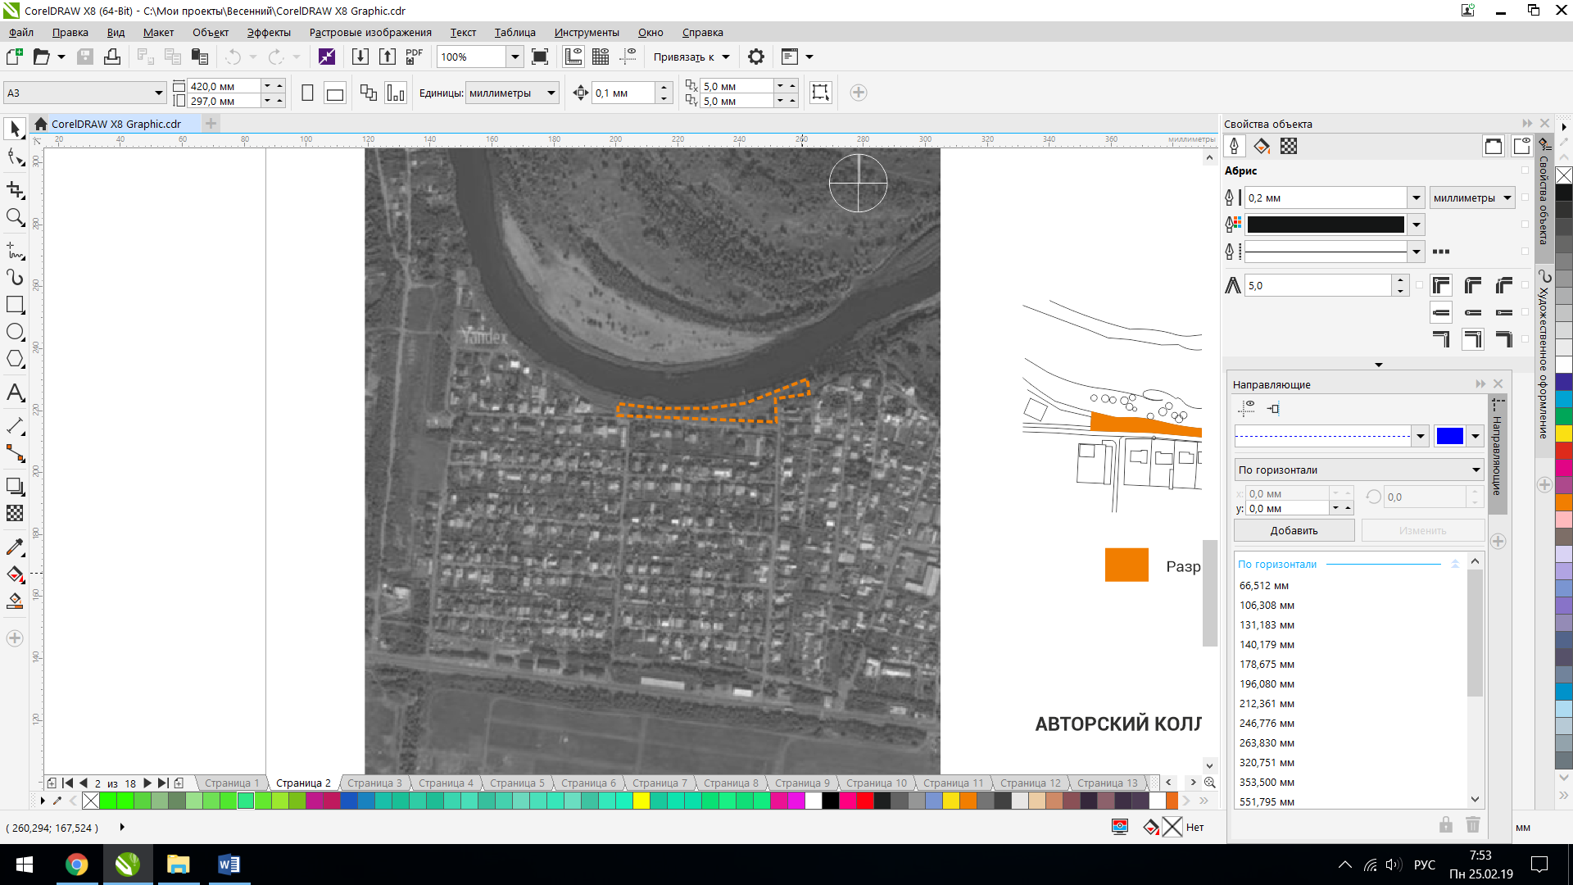

Рис. 1 - Схема расположения объекта в поселке.

2.2 Существующие насаждения

На рассматриваемой территории произрастают взрослые зелёные насаждения. Это местные виды, приспособленные к условиям п. Весенний.

Санитарное состояние большей части растений удовлетворительное: у растений обнаружены сухие ветви и поросль.

Принято решение на территории провести санитарную обрезку с дополнительной посадкой новых деревьев и кустарников.

Травянистый покров на рассматриваемой территории ровный, представлен сорной растительностью, местами изрежен и вытоптан.

2.3 Существующее положение

Проектируемая набережная представляет собой участок, расположенный вдоль реки Урал с красивыми видовыми точками.

В настоящее время пространство используется нерационально. Задействован не весь потенциал территории. Имеющаяся спортивная площадка не популярна у местного населения. Детские игровые элементы устарели и не отвечают требованиям безопасности. На набережной встречается визуальный мусор, аварийный спуск к реке и неблагоустроенная цветочная клумба. Основная часть земли пустует и не приносит никакой пользы.

В целом территория смотрится не привлекательной для местных жителей.

Фото 1

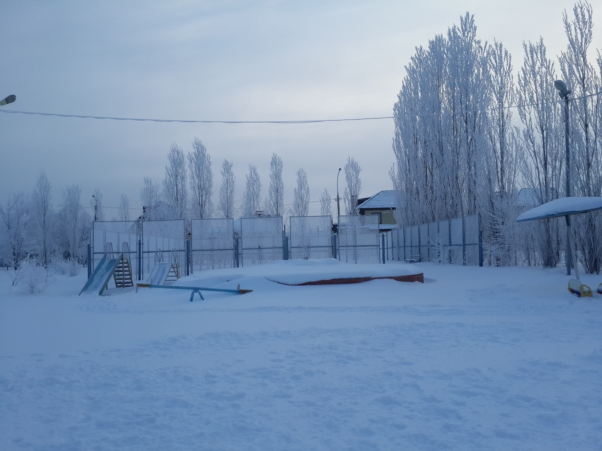

Фото 2

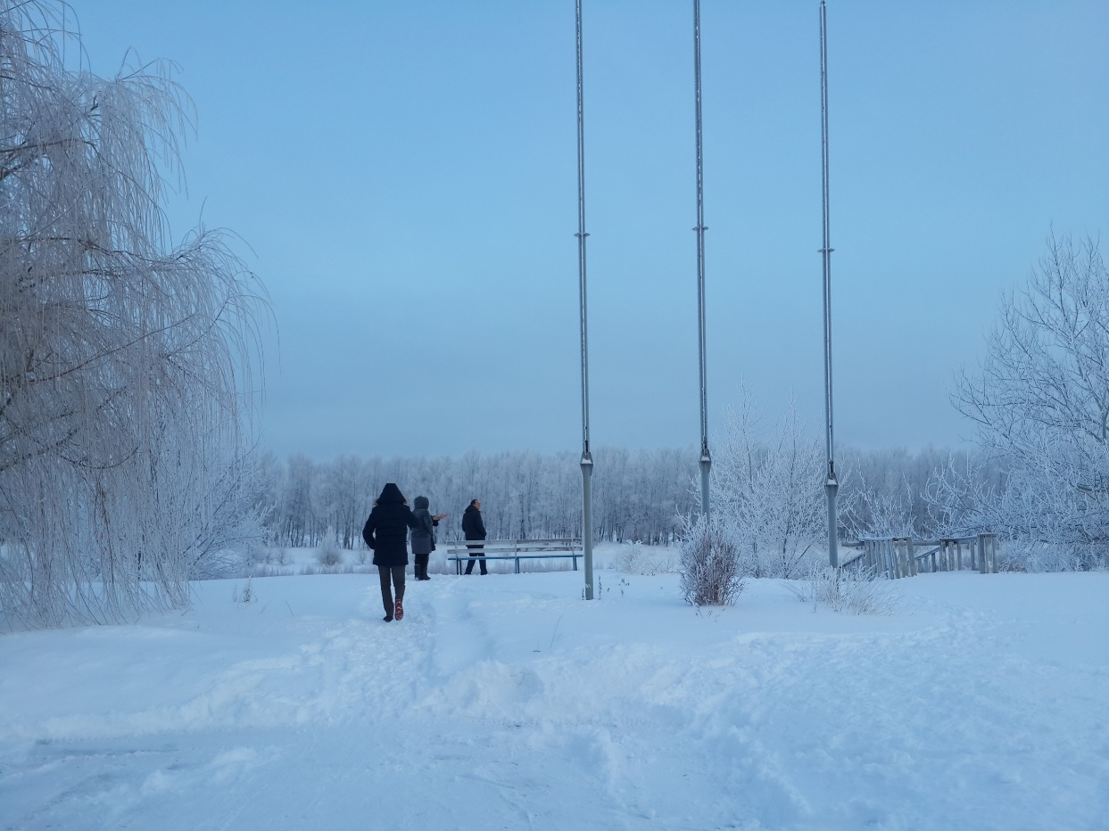

Фото 3

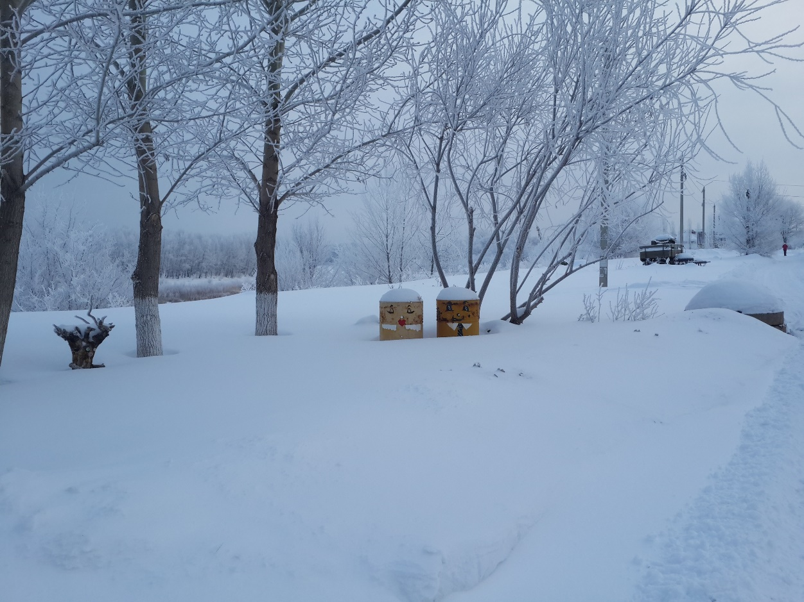

Фото 4

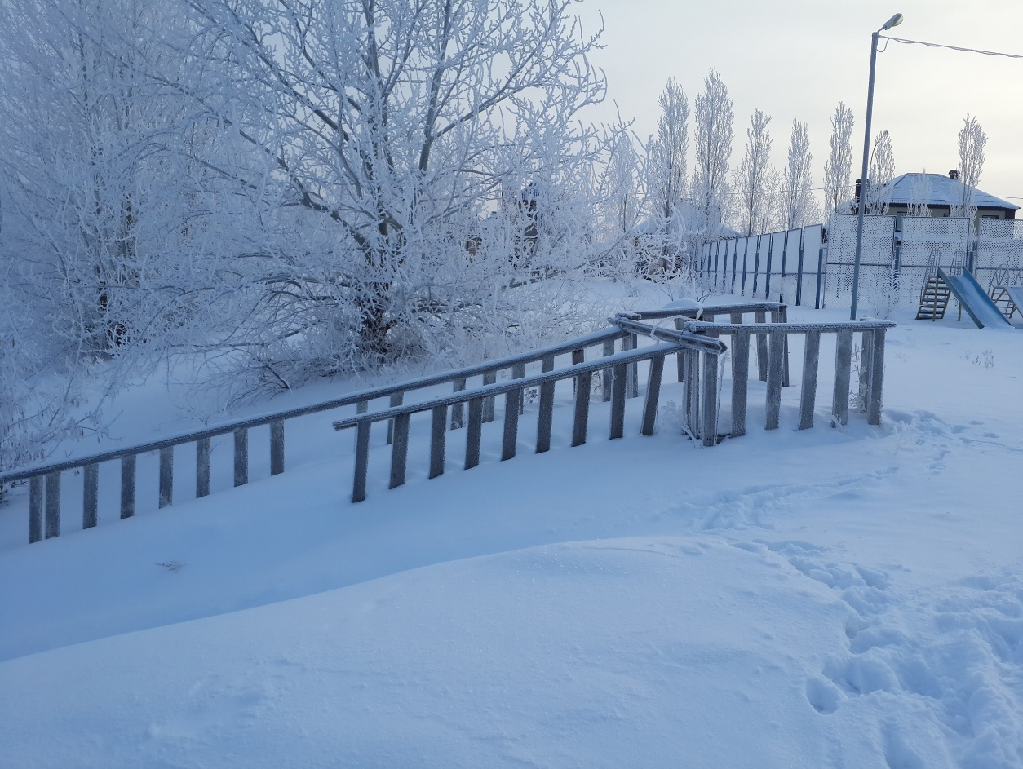

**2. Архитектурно- планировочное решение**

Проектирование ведётся в соответствии с требованиями Градостроительного кодекса РФ, СНиП 2.07.01-89*, СП 35-101-2001 "Доступность зданий и сооружений для маломобильных групп населения" и др. действующих нормативно-правовых актов в области проектирования и строительства.

Территория проектирования рассматривается с целью благоустройства общественной набережны поселка для органичного решения пешеходных, функциональных, архитектурно-композиционных и общих градостроительных задач.

Главной идеей проекта является создание единого пешеходного каркаса с зонированием участков разными типами покрытий и придание смыслов различным зонам активностей посредством внедрения новых функций.

Любой житель поселка сможет найти себе здесь занятие по душе. Для этого предлагается разделить территорию на смысловые зоны: релаксации, пешеходную, тихую, детскую, спортивную и созерцательную. В центре набережной будет располагаться смотровая площадка и беседка с качелями. Также концепцией проекта предусматривается посадка деревьев хвойных пород и кустарников. Существующая клумба засаживается многолетними цветами и травами.

По всей территории предусмотрено освещение в виде высоких уличных фонарей и гирлянды.

**3. Мероприятия по обеспечению доступа инвалидов и других маломобильных групп населения.**

Маломобильные группы населения (МГН) - люди, испытывающие затруднения при самостоятельном передвижении, получении услуг, необходимой информации или при ориентировании в пространстве. Следует отметить, что на проектируемой территории отсутствуют препятствия для передвижения маломобильных групп населения, территория доступна для беспрепятственного посещения МГН. Тем не менее, при проектировании учитывались требования СП 35-101-2001 "Проектирование зданий и сооружений с учётом доступности для маломобильных групп населения", а именно:

1. Проектом предусмотрены условия беспрепятственного и удобного передвижения МГН по проектируемому участку с учётом требований градостроительных норм.

2. Ширина пути движения на участке при встречном движении инвалидов на креслах-колясках составляет не менее 1,8 м с учётом габаритных размеров кресел-колясок по ГОСТ Р 50602.

3. Продольный уклон пути движения, по которому возможен проезд инвалидов на креслах-колясках, не превышает 5%. Поперечный уклон пути движения принимается в пределах 1-2%.

4. Для покрытий пешеходных дорожек и тротуаров не применяются насыпные или другие материалы, препятствующие передвижению МГН на креслах-колясках или с костылями. Покрытие из тротуарной плитки - ровное, а толщина швов между плитками - не более 0,015 м.

5. Ширина входов на проектируемую территорию составляет не менее 0,9 м.

**4. Объём и характер проектируемых работ**

Основной объём проектируемых работ приходится на:

-устройство новых покрытий из экологически чистых материалов - асфальтного, плиточного, резинового и гравийного;

- установка бортового камня;

- установка освещения;

- посадку деревьев, кустарниковых групп;

**5. Устройство дорожек и площадок**

В данном проекте предусмотрены следующие виды покрытий:

1. Покрытие из тротуарной плитки (основная дорожка и две площадки тихого отдыха);

2. Покрытие резиной крошкой спортивных и детской площадки;

3. Гравийное покрытие тихой зоны отдыха;

4. Мульчирование почвы.

**6. Сопряжение поверхностей**

К элементам сопряжения поверхностей относятся различные виды бортовых камней. При проектировании учитывались требования СНиП 35-01, СНиП 2.08.02.

При сопряжении покрытия пешеходных дорог с газоном следует устанавливать бортовой камень, дающий превышение над уровнем газона не менее 50 мм на расстоянии не менее 0,5 м, что защищает газон и предотвращает попадание грязи и растительного мусора на покрытие, увеличивая срок его службы. Проектирование велось с учётом требований СНиП 35.01.2001 "Доступность зданий и сооружений для маломобильных групп населения", проектом предусмотрены условия жизнедеятельности для инвалидов и граждан других маломобильных групп населения, равные с остальными категориями населения.

Укрепление края дорожного покрытия плоскостных элементов благоустройства повышает устойчивость покрытия, препятствует оползанию его краёв, предотвращает зарастание покрытий растительностью, а также ограничивает движение пешеходов и транспорта, предохраняет примыкающие участки газона и цветников от вытаптывания.

**7. Малые архитектурные формы**

Малые архитектурные формы (МАФ) - это сооружения, предназначенные для архитектурно-планировочной организации объектов ландшафтной архитектуры, создания комфортного отдыха посетителей, ландшафтно-эстетического обогащения территории в целом. Проектом предусмотрена установка различных малых архитектурных форм: парковых скамеек и урн, игровых комплексов и другого оборудования детской и спортивной площадки. Ассортимент и перечень МАФ приведён на "Генеральном плане". При выборе малых архитектурных форм основополагающими моментами являлись выполнение анализа рынка российских производителей, изучение их продукции.